2010年苏州市初中毕业暨升学考试试卷
物 理
注意事项：
1．本试卷选择题共24分，非选择题共76分，全卷满分100分；考试时间100分钟．
2．答题前，考生务必将自己的姓名、考点名称、考场号、座位号用0．5毫米黑色墨水签字笔填写在答题卡的相应位置上；并认真核对条形码上的准考号、姓名是否与本人的相符合．
3．答客观题必须用2B铅笔把答题卡上对应题目的答案标号涂黑，如需改动，请用橡皮擦干净后，再选涂其他答案；答主观题须用0．5毫米黑色墨水签字笔写在答题卡上指定的位置上，不在答题区域内的答案一律无效；不得用其他笔答题．
4．考生答题必须答在答题卡上，答在试卷和草稿纸上一律无效．
一、选择题(本题共12小题，每小题2分，共24分．每小题给出的四个选项中只有一个选项正确)
1．首先发现电流磁效应的科学家是
A．麦克斯韦 B．赫兹 C．奥斯特 D．法拉第
2．“嫦娥一号”卫星接收地面指挥中心的运行指令进行变轨而奔向月球是通过一种波来实现的，这种波是
A．微波 B．可见光 C．超声波 D．次声波
3．在学习、生活中所涉及到的下列数值最接近实际情况的是
A．一只鸡蛋的质量约为500g
B．一个中学生的正常体重约为1000N
C．初中生跑100m所需的时间约为8s
D．我们现在所用的物理课本长度约为26cm
4．右图展示的是翟志刚在太空中走出“神舟”七号载人飞船，站在舱
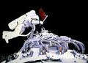
口处手举五星红旗的情景．若说他是静止的，则选择的参照物是
A．地球 B．太阳
C．月亮 D．“神舟”飞船
5．下列现象中，能说明分子在永不停息的运动的是
A．烟雾弥漫 B．雪花飞舞 C．香气扑鼻 D．尘土飞扬
6．下列光现象中，由于光的反射而形成的是
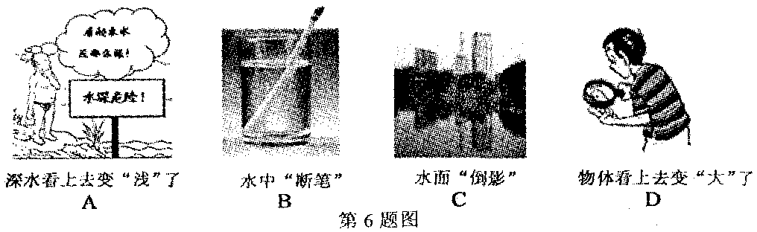
7．关于声音，下列说法正确的是
A．一切发声的物体都在振动 B．只要物体在振动，我们就能听到声音
C．声音在不同介质中的传播速度相同 D．声音在真空中的传播速度为3×10⁸m／s
8．下列能源中，属于可再生能源的是
A．天然气 B．石油 C．煤炭 D．水能
9．下列一些常用仪器的操作，正确的是
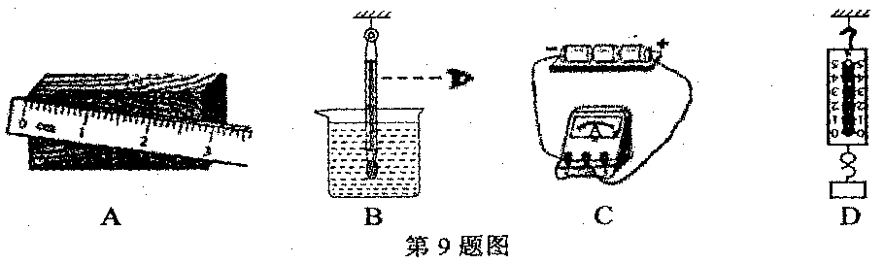
10．某种材料制成的空心球漂浮在甲液体的液面上，但沉于乙液体中．利用这个信息可得
A．该材料的密度一定小于甲液体的密度
B．该材料的密度一定大于乙液体的密度
C．该材料的密度一定等于甲液体的密度
D．该材料的密度一定等于乙液体的密度
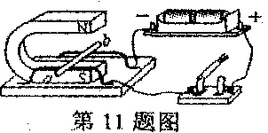
11．在如图所示的实验装置中，当开关闭合时，能观察到导体棒ab沿
金属导轨运动．利用这一现象所揭示的原理，可制成的设备是
A．电热器 B．发电机
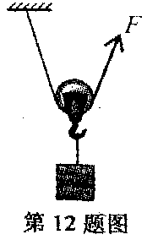
C．电动机 D．电磁继电器
12．如图所示，某同学用重为10N的动滑轮匀速提升重为50N的物
体．不计摩擦，则该同学所用拉力F的可能值是
A．20N B．25N C．30N D．35N
二、填空题(本题共11小题，每空1分，共26分)
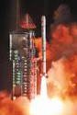
13．初春的早晨会看到大量的露水，露水是由水蒸气 ▲ 形成的(填写物态变化名称)，在这个过程中水蒸气会 ▲ (吸收／放出)热量．
14．右图展示的是火箭发射时的壮观情最．火箭发射升空时，燃料通过
燃烧将 ▲ 能转化为燃气的内能，燃气对火箭做功，又将内能转
化为火箭的 ▲ 能．
15．某同学调节托盘天平平衡时，发现指针停在分度盘的右侧．要使天平
平衡．应将横梁右端的平衡螺母向 ▲ (左／右)移动；当他用天平
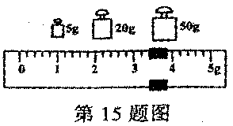
测物体质量时，发现指针偏向分度盘的左侧，这时应该在天平右盘
中 ▲ (增加／减少)砝码；当他在天平右盘中放入50g、20g和5g
的砝码各一个，并将游码拨到如图所示的位置时，指针恰好指在分
度盘的中央，则被测物体的质量为 ▲ ．
16．体积为100cm³的实心铁球浸没在水中，铁球受到的浮力大小为 ▲ N，浮力的方向是 ▲ ．(g取10N／kg)
17．起重机将一箱货物在5s内匀速提升了l 5m，货物的速度大小为 ▲ m／s，合 ▲ km／h．
18．小华家电能表4月底的示数为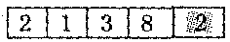，5月底的示数为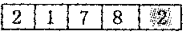，则小华家5月份消耗的电能为 ▲ kW·h，应付电费 ▲ 元(按每度电均价0．5元计算)．
19．将重为2．5N、边长为0．1m的正方体物块，放在水平课桌面中央．该物块对桌面的压力大小为 ▲ N，压强为 ▲ Pa；如沿竖直方向将该物块切去一半，则剩余部分对桌面的压强为 ▲ Pa．
20．一建筑工人用50N的水平推力推小车，使小车在水平地面上匀速前进了15m，小车受到的阻力为 ▲ N．撤去推力，小车仍然能继续向前运动0．5m，这是由于小车具有 ▲ ．在上述小车前进15．5m的过程中，建筑工人对小车做的功为 ▲ J．
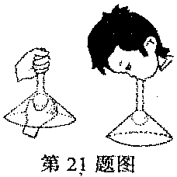
21．如图所示，某同学在探究流速大小对流体压强的影响时，在倒置的漏斗
里放一个乒乓球，用手指托住乒乓球，然后从漏斗口向下用力吹气，当
他将手指移开时，乒乓球没有下落．该现象可说明乒乓球上方气体流速
▲ (选填“增大”、“减小”或“不变”)、压强 ▲ (选填“变大”、
“变小”或“不变”)．
22．在探究凸透镜成像规律时，调节凸透镜、光屏和烛焰，使它们的中心在同一直线上，并且大致在同一高度，当物距为20cm时，移动光屏，可在光屏上得到一个清晰的等大、倒立的实像．当物距为25cm时，移动光屏，可得到一个清晰的 ▲ 、倒立的实像．当物距为5cm时，成 ▲ 像，在放大镜和投影仪中，成像情况与此类似的是 ▲ ．
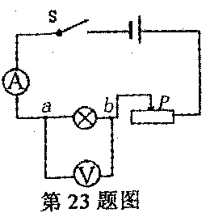
23．按如图所示的电路图做测量小灯泡额定功率的实验时出现下列两
种情况：
(1)一位同学连接好电路，在闭合开关时发现小灯泡不亮，电流表
无示数，但电压表有示数．出现这种故障的原因是 ▲ ．
(2)另一位同学连接好电路，在闭合开关时发现小灯泡比正常工作
时亮，这说明他在闭合开关前没有 ▲ ．

三、解答题(本题共7小题，共50分．解答25、26题时应有解题过程)
24．(8分)按照题目要求作图：
(1)如图甲所示，重为100N的物块静止在水平地面上．现用50N的水平推力向右推物块，画出物块所受重力G和推力F的示意图．
(2)如图乙所示，MN为空气与水的分界面，AO为入射光线，入射点为O，在图中画出折射光线并标出折射角．
(3)如图丙是一个通电螺线管．在图上标出通电螺线管绕线上的电流方向及通电螺线管的N极．
(4)如图丁所示，试在两个虚线框内，选填“电源”和“开关”的符号，并满足当开关都闭合时两灯组成并联电路．
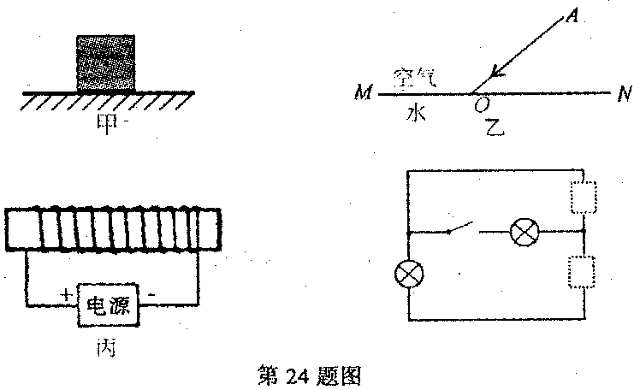
25．(6分)在如图所示的电路中，R₁=10，R₂=20，闭合开关后，电流表的示数
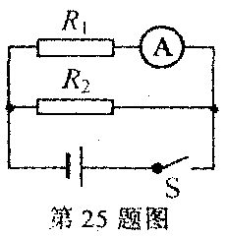
为0．3A．求：
(1)电阻R₁两端的电压；
(2)通过电阻R₂的电流；
(3)电路消耗的总功率．

26．(8分)如图所示，斜面长S=10m，高h=4m．用沿斜面方向的推力F，将一个重
为100N的物体由斜面底端A匀速推到顶端B．运动过程中物体克服摩擦力
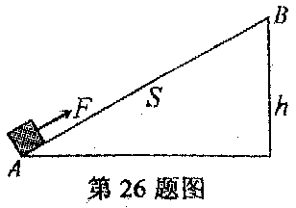
做了100J的功．求：
(1)运动过程中克服物体的重力做的功；
(2)斜面的机械效率；
(3)推力F的大小．
27．(6分)上海世博会的主题是“城市，让生活更美好”．为了倡导低碳生活，太阳能热水器被广泛应用于现代生活．
下表提供的是一装满水的太阳能热水器在太阳照射下的相关信息：
太阳照射时间／h | 太阳能转换为水的内能的效率 | 热水器最大水容量／L
10 | 50％ | 100
水升高的温度／℃ | 水的比热容／[J·(kg·℃)^{－1}] | 水的密度／(kg·m^{－3})
60 | 4．2×10³ | 1．0×10³
注：1L=10^{－3}m³
请根据上表信息，通过计算回答问题．
(1)热水器中水的质量为 ▲ kg；
(2)热水器中的水需吸收的热量为 ▲ J；
(3)热水器平均1h所接收的太阳能约为 ▲ J．
28．(6分)给你一张密度表和一个可沉于水中的小铁球，请你再自选其他器材，设计一个实验来判断该小铁球是实心的还是空心的?简述你的实验方案．
(1)主要器材： ▲ ；
(2)简要做法： ▲ ；
(3)如何判断： ▲ ．
29．(7分)小明为了探究通过导体的电流与加在导体两端电压的关系，设计并连接了图甲所示的电路进行实验．实验中电压表的量程选用0～3V、电流表的量程选用0～0．6A、导体的电阻R阻值不变．
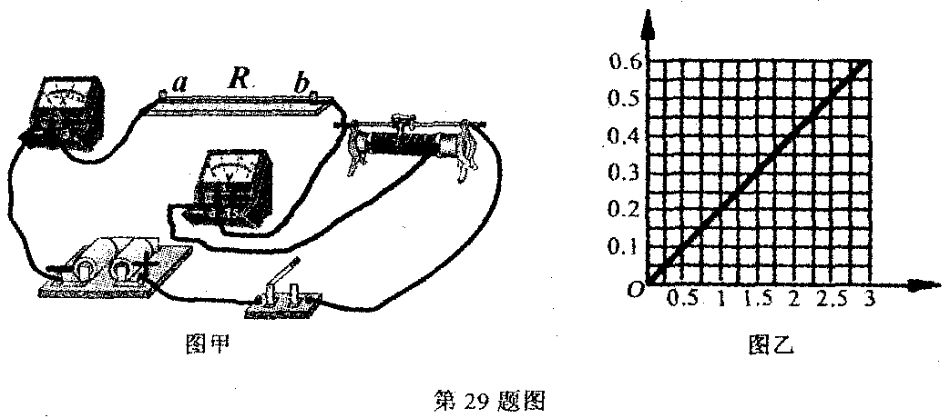
(1)当小明闭合开关时发现：电流表有示数，但电压表无示数．请你帮助小明检查电路，只要改动一根导线，就能使电压表显示加在导体两端的电压值．请你在图甲中和将应改动的导线上打“×”，并用笔画线代替导线画出正确的接法．
(2)修正上述错误后小明又发现：无论滑动变阻器的滑片怎样滑动，都不能改变电流表、电压表的示数．请你帮助小明再次检查电路，只要改动另一根导线，当滑动变阻器的滑片移动时，即可改变两电表的示数．请你在图甲中将应改动的另一根导线上打“×”，并用笔画线代替导线画出正确的接法．
(3)修正上述两个错误后，小明按正确的电路进行测量，用两电表测出的数据，描绘出如图乙所示的图像，但不完整，请你在图乙上将小明遗漏的部分补上．
(4)根据图像可知：通过导体的电流与加在导体两端的电压成 ▲ 关系．
30．(9分)控制变量法是解决复杂问题的一种有效方法，在我们的生活、学习和工作中有广泛的应用．
(1)下面四个研究实例中，采取控制变量法的是 ▲ (填写选项前的字母)．
A．用水流的形成类比电流的形成
B．研究磁场时，用磁感线描述空间磁场的分布情况
C．研究滑动摩擦力与压力大小关系时，保持接触面的粗糙程度不变
D．利用光线来研究光的直线传播现象
(2)在探究影响浮力大小因素的活动中，同学们提出了下列三种猜想：
猜想1：浮力的大小与物体浸入液体中的体积有关．
猜想2：浮力的大小与液体的密度有关．
猜想3：浮力的大小与物体的重力大小有关．
同学们通过实验探究，验证了猜想1和猜想2是正确的．
对于猜想3，甲乙两同学分别进行了如下的实验探究．
①甲同学的实验探究如下：
实验：利用弹簧测力计、水和盐水，测算出同一铁块浸没在盐水中受到的浮力大小和浸没在水中受到的浮力大小不相等．
分析：由于铁块的重力大小不变，而铁块所受的浮力大小不等，所以铁块受到的浮力大小与铁块的重力大小无关．
结论：猜想3是错误的．
②乙同学的实验探究如下：
实验：利用弹簧测力计和水，测算出体积相同的铁块和铝块浸没在水中受到的浮力大小相等．
分析：由于铁块、铝块的重力大小不等，而它们受到的浮力大小相等，所以浮力大小与重力大小无关．
结论：猜想3是错误的．
对甲乙两同学的实验，你认为 ▲ (甲同学／乙同学)的实验方法是不正确的，请具体指出他的错误是： ▲ ，根据他的实验和他的分析思路还可得出； ▲ 的结论，这个结论是 ▲ (正确／错误)的．

2010年苏州市初中毕业暨升学考试
物理参考答案
一、选择题
题号 | 1 | 2 | 3 | 4 | 5 | 6 | 7 | 8 | 9 | 10 | 11 | 12
答案 | C | A | D | D | C | C | A | D | B | B | C | D
二、填空题
13．液化 放出 14．化学 机械 15．左 增加 78．4g
16．1 竖直向上 17．3 10．8 18．40 20
19．2．5 250 250 20．50 惯性 750 21．增大 变小
22．缩小 正立放大虚 放大镜
23．(1)ab段电路发生了断路 (2)将滑动变阻器的阻值放在最大
三、解答题
24．
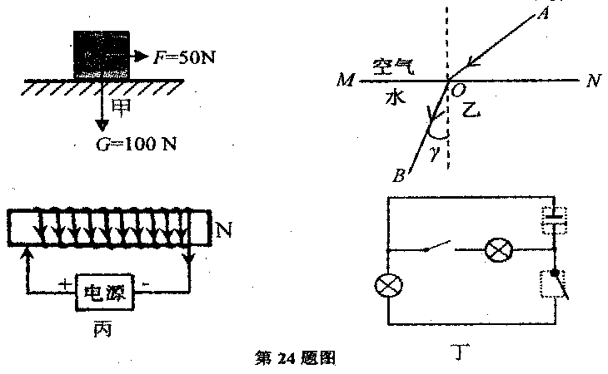
25．(1)3V (2)0．15A (3)1．35W 26．(1)400J (2)80％ (3)50N
27．(1)100 (2)2．52×10⁷ (3)5．04×10⁶
28．(1)密度表、小铁球、天平和量筒；(2)用天平称出小球质量、用量筒测出小球的体积；
(3)算出该小球的密度对照密度表进行判断：若_{测}＜_{铁}，则小铁球是空心的；若_{测}=_{铁}，则小铁球是实心的．(本题为开放性题，方法合理即可)
29． (1)、(2) (3)
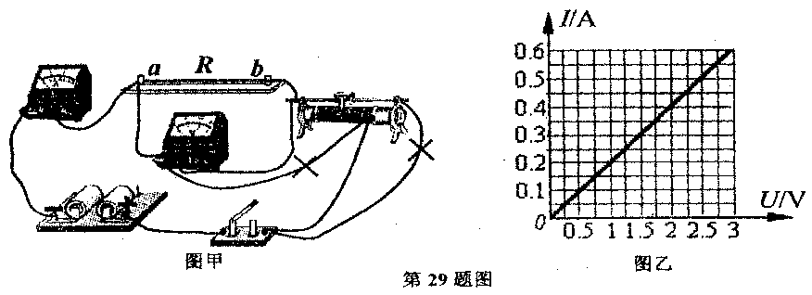
(4)正比
30．(1)C (2)甲同学 研究与重力的关系却控制了重力不变 浮力大小与浸入液体的体积大小无关 错误

